Лашенкова Анастасия

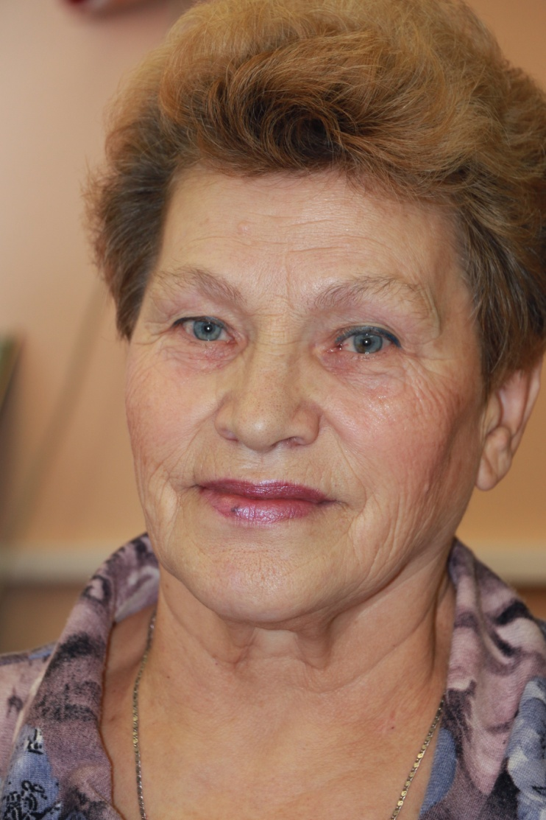
Живая история среди нас.
Валентина Евгеньевна Ткачева

Наверное, каждый любитель поэзии испытывает интерес к личности, наделенного даром стихосложения. И я не осталась в стороне. У нас в гостях была ветеран строительства Богучанской ГЭС, поэтесса, спортсменка, просто хороший человек, Валентина Евгеньевна Ткачева. Мне захотелось о ней рассказать.
Валентина Евгеньевна родом из Архангельской области, приехала в Сибирь вместе со своей семьей в1985 году. Кежемская земля встретила ее 25 сентября очень теплой погодой, так как у нас никогда не бывает в это время так. Поразила ее, что очень много было мошки в тот день. Здесь, именно на Кежемской земле она нашла себя. Ее тут закалили и безденежье, и плохие бытовые условия, и настоящее строительное братство. Она очень хорошо помнит, как в мае дружно шли на демонстрацию. До сих пор с удивлением вспоминает, когда на демонстрации во время шествия школьников, услышав приветственные слова: «Вот идут будущие строители Богучанской ГЭС!», была возмущена. Решила, что ведущий ошибается, что к тому моменту, когда вырастут эти школьники, уже ГЭС достроят.
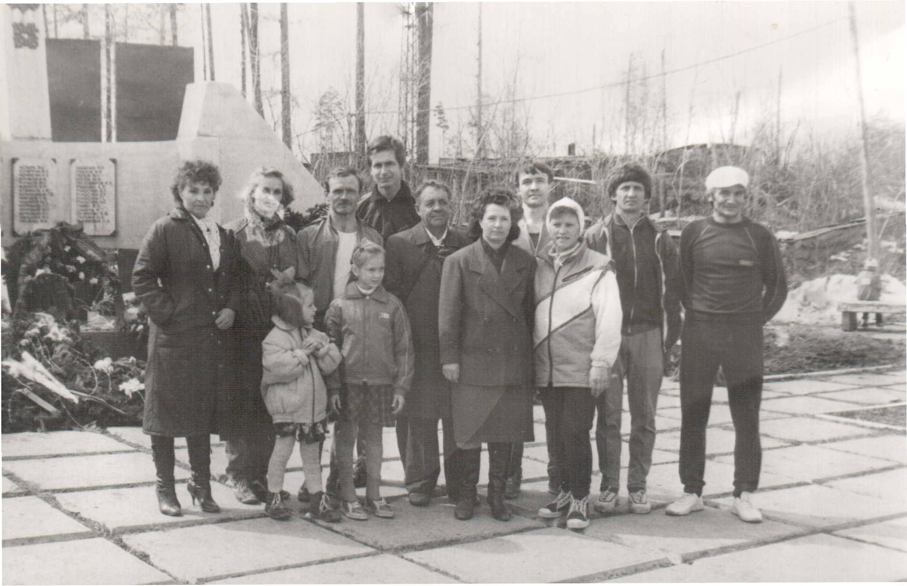
(На демонстрации. Фото из личного архива )
В начале октября 1985 года Валентина Евгеньевна вступила в клуб любителей бега, тогда возглавлял Ю.С. Дмитриев.
(После соревнований)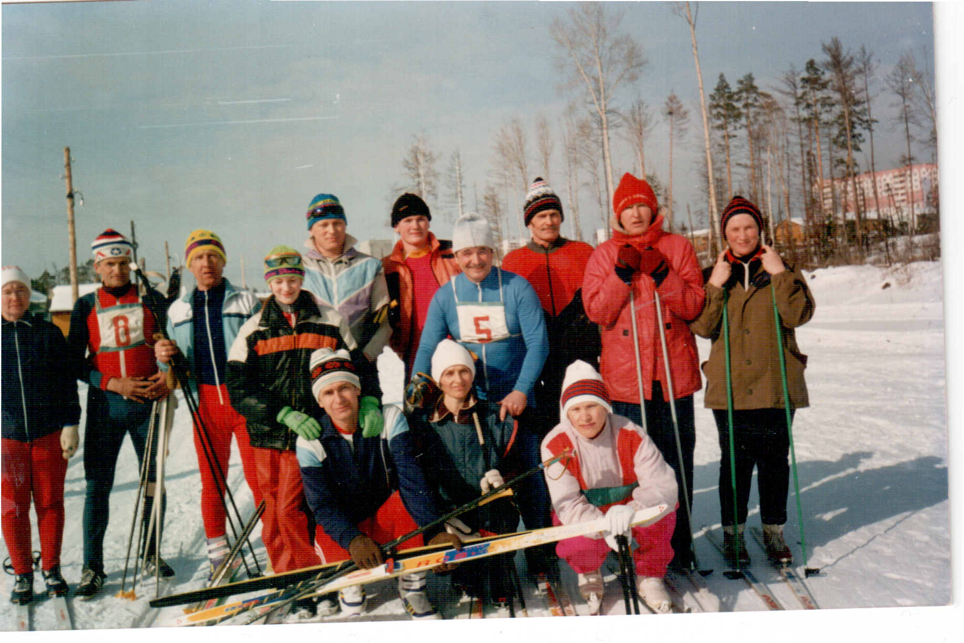
На первых же соревнованиях, заняв 2 место, вошла в состав сборной ГЭС. До сих пор поддерживает свое здоровье, по утрам принимает контрастный душ, летом бегает по утрам, а раньше бегала на лыжах столько километров, сколько лет ей исполнялось. Мы с восхищением рассматривали медали спортсменки, которые она нам принесла посмотреть.
учащиеся рассматривают медали)
Очень хорошо помнит, как в1987 году 25 октября состоялось перекрытие Ангары. Никогда не могла бы поверить, что эта стройка продлится так долго. Совсем недавно, побывав на ГЭС, она была в полнейшем восхищении от этой громады, что дух перехватило. Еще в 1991 году она написала песню «Мы - гидростроители», за которую получила первую премию. После этого к ней часто начали обращаться за стихами, чтобы она их декламировала. Так у нее началась творческая деятельность. Итогом ее творчества является книга стихов, вышедшая в свет в 2001 году «Кому душа отозвалась», некоторые из них она читала на различных поэтических конкурсах. Валентина Евгеньевна не все стихи выносила на суд читателям, считая, что многие мысли касаются только очень близких людей.
Теперь уже Валентина Евгеньевна с улыбкой вспоминает, как они, в далеком в 85-м, штурмовали рейсовый автобус у магазина «Меркурий», чтобы попасть на «Пионерку». Потом она привыкла туда добираться на велосипеде, это у нее хорошо получалось и быстрее. Надолго запомнит она и 1999год, когда в год ее 50 летия отмечали окончание сбора 1-го статора ГЭС.
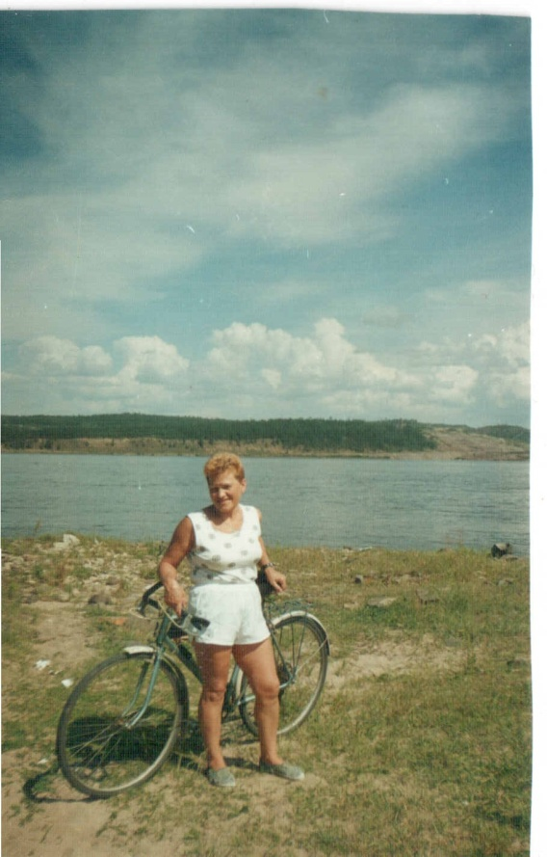
Когда в 2004 году вышла на пенсию, продолжала заниматься спортом. В 2011 году в марте на 1зимней спартакиаде ветеранов завоевала 3 золотых медали, в 2013году-2золотых медали, а в 2014 году на летней спартакиаде ветеранов завоевала 2 золотых и одну бронзовую. Жизнь очень интересна у Валентины Евгеньевны. Летом она преображает свою дачу, взяв в руку кисть с красками. Когда заходишь туда, душа радуется.
Этот удивительный человек надолго оставил след в моей юной душе. Ведь я на нее смотрела как на человека, пишущего стихи. Пришли мне в голову такие строчки:
гидростроитель - сложная работа,
строительство тянулось сквозь года.
как много тех людей - живых историй,
как много в стройку вложено труда.
Я горжусь, что живу среди таких людей. Это меня подстегивает, заставляет работать над собой.
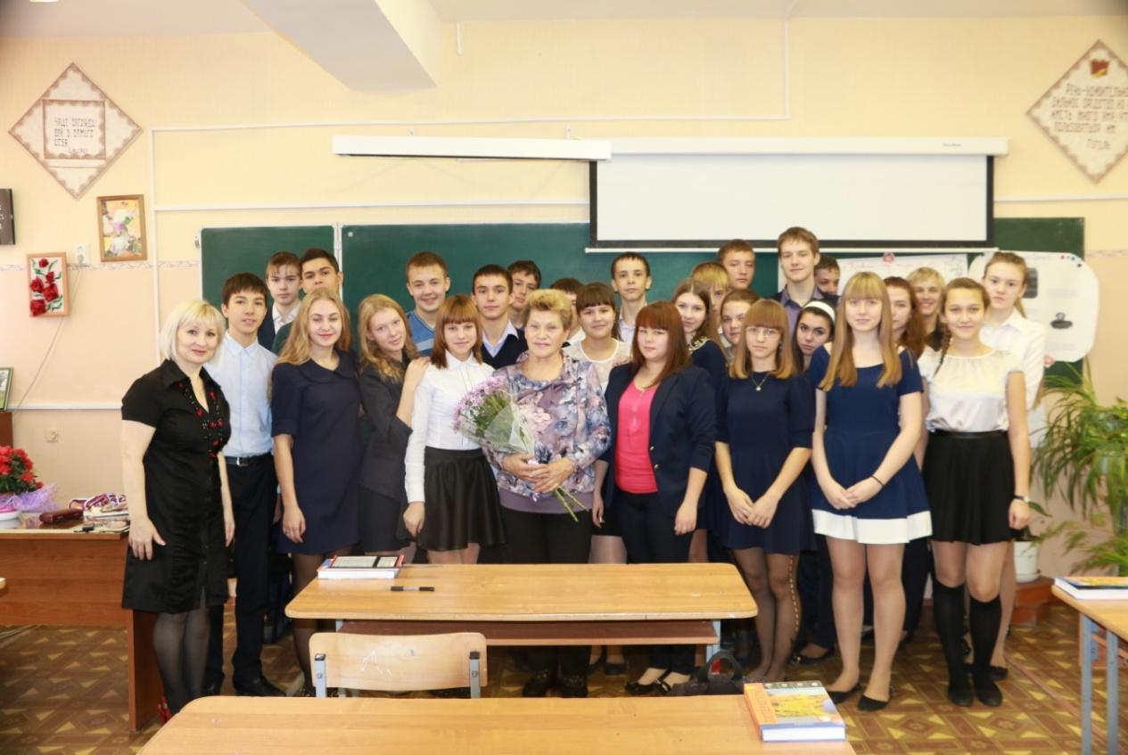
(На память о встрече)
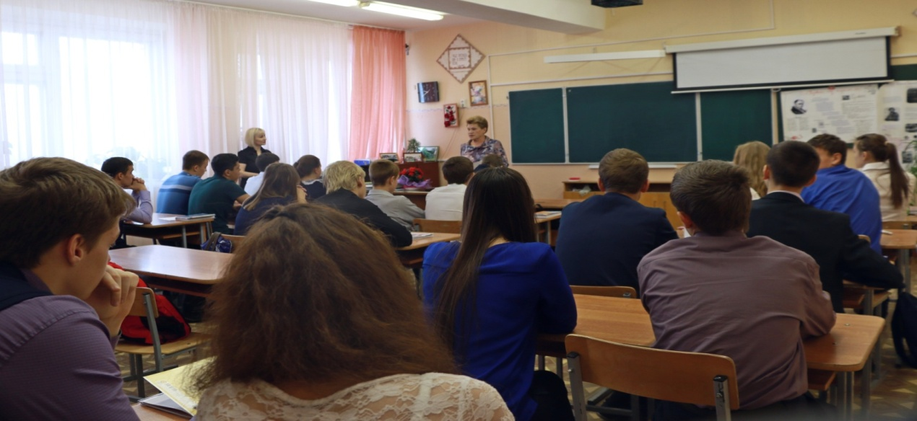
( Валентина Евгеньевна на встрече с нами)

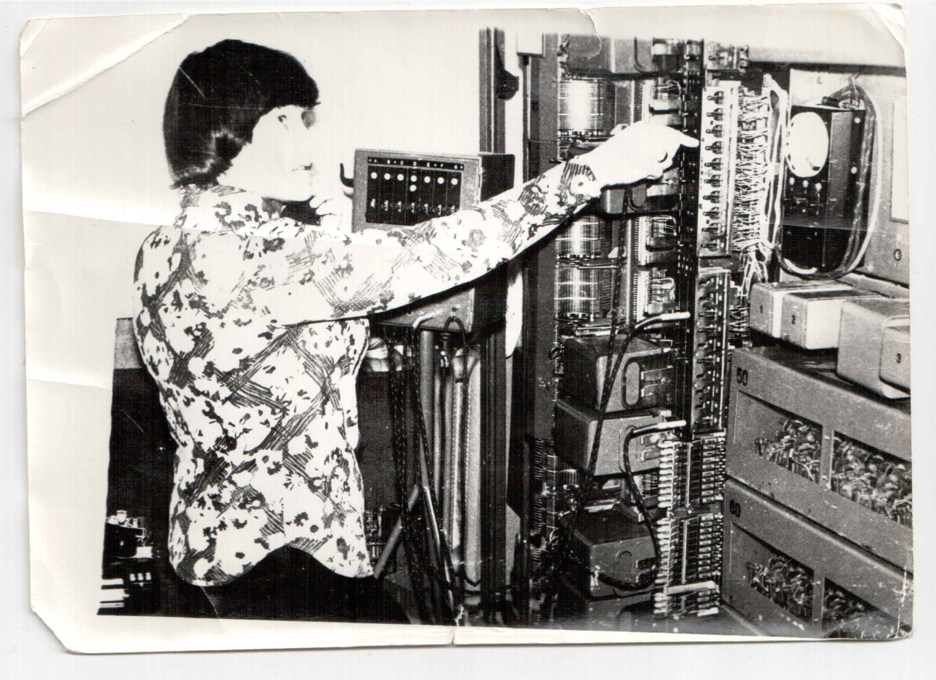
(на рабочем месте)

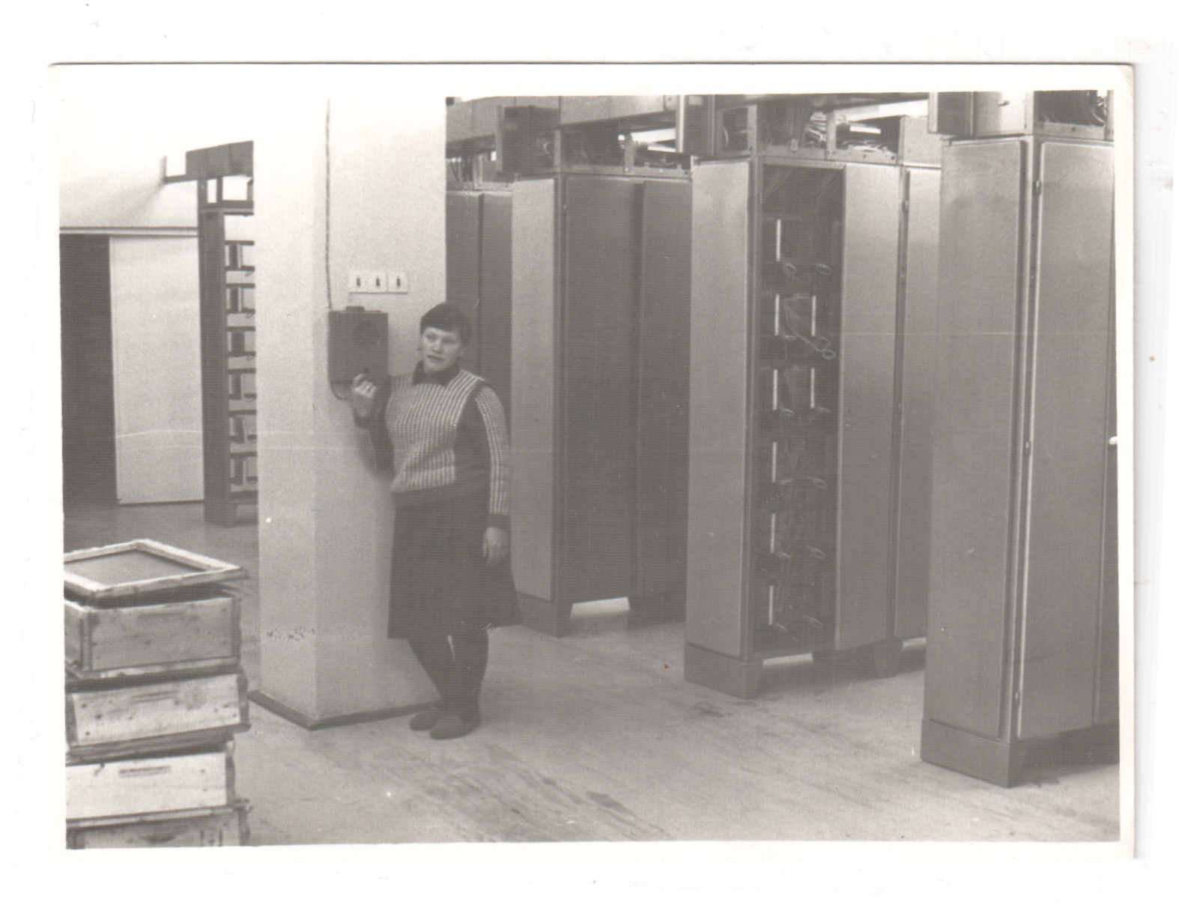
(на рабочем месте)

